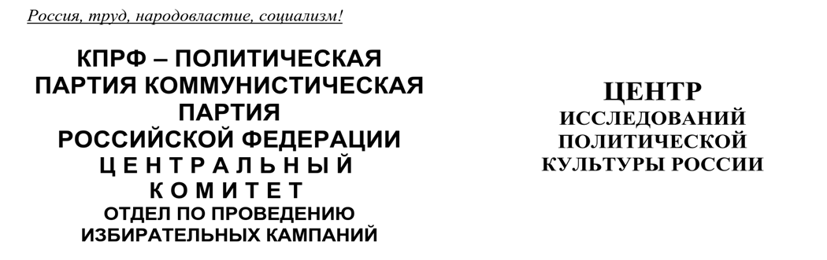
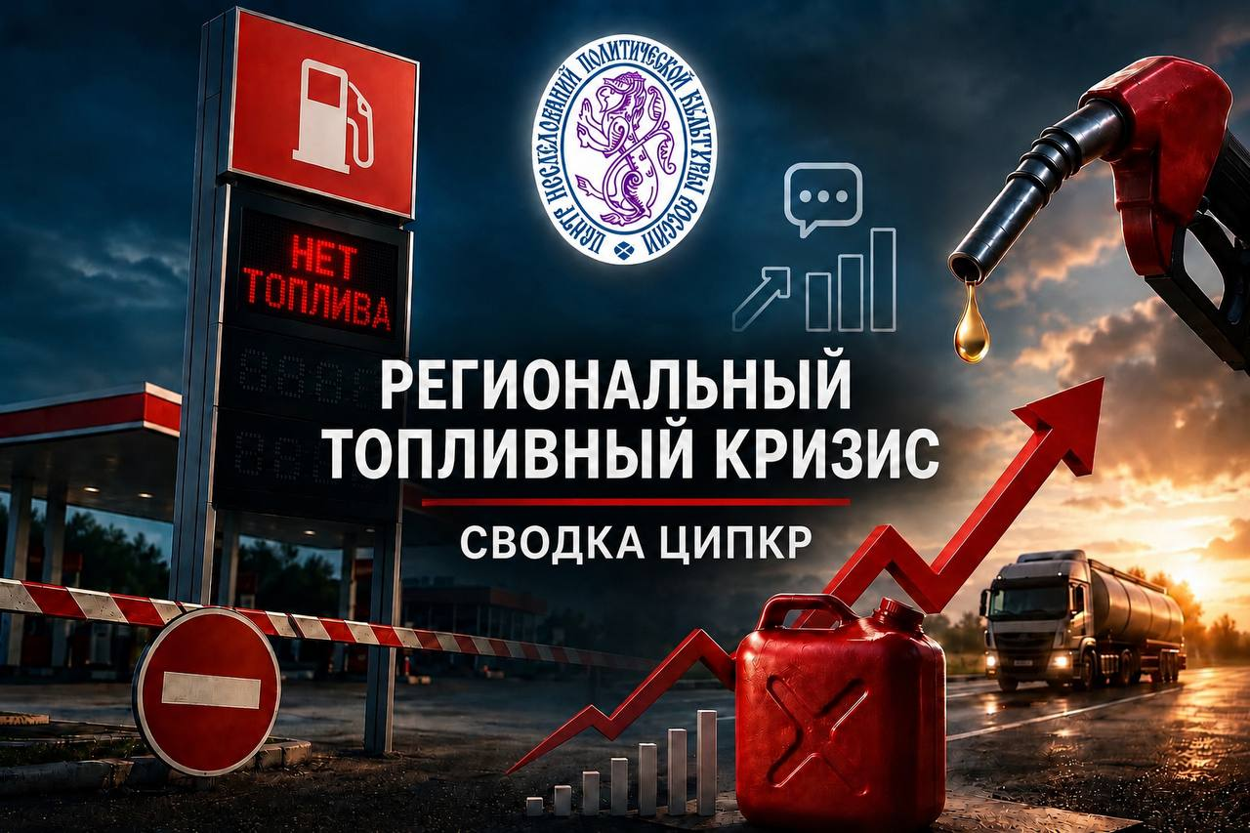Региональный топливный кризис:
Обзор за 3–11 августа. География очагов, рейтинг интенсивности проявлений в соцмедиа, реакция властей и партий
Период исследования: 3–9 августа 2026 года; плюс оперативное дополнение — 10–11 августа 2026 года
Подготовлено: 13.08.2026
База сравнения: неделя 27 июля — 2 августа 2026 года
Источники данных: система мониторинга Крибрум; социальные сети
Ключевые выводы
- «Затухание» темы продолжается вторую неделю подряд. Все ключевые показатели снизились к предыдущей неделе: сообщения −12,6% (139,1 → 121,6 тыс.), авторы −7,7% (66,2 → 61,1 тыс.), потенциальный охват −9% (1 млрд → 910 млн), просмотры −19,8% (179 → 143,5 млн). Внутринедельный профиль — монотонный спад от 27,8 тыс. сообщений в понедельник до 8,3 тыс. в воскресенье, то есть падение более чем втрое за семь дней.
- Новый лидер рейтинга — Севастополь (142,6). Регион вырос на 27% и впервые за месяц возглавил рейтинг интенсивности. Прежний лидер — Костромская область — обвалился на 63% (133,9 → 50,1) и опустился на 12-е место, что подтверждает режим быстрой ротации очагов: недельные лидеры не удерживают позиции.
- Эпицентр смещается на юг и в Сибирь. Кратный рост индекса показали ЯНАО (+304%, до 94,2), Калужская область (+282%, до 72,5), Псковская область (+199%, до 106,3), Хакасия (+99%, до 81,6) и Крым (+84%, до 99,7). Северо-Западный очаг (Карелия −56%, Архангельская область −32%) и Поволжье (Марий Эл −80%, Мордовия −67%) «угасают».
- Кузбасс — абсолютный рекордсмен по объёму. Кемеровская область дала 3 225 сообщений (2-е место по индексу — 136,2), опередив Москву (2 642 при индексе 21,9 и 43-м месте). Тема окончательно перестала быть столичной: суммарный объём региональных упоминаний снизился до 39,6 тыс. против 44,7 тыс. неделей ранее.
- Инцидентная повестка остаётся военной. Пять из десяти самых обсуждаемых инцидентов недели — атаки БПЛА на НПЗ (Ярославль, Сызрань дважды, Уфа, Ильинский НПЗ), суммарно свыше 5,8 тыс. сообщений. Первое место занял бытовой сюжет — задержание перекупщика бензина в Ростове-на-Дону и сгоревшие 20 автомобилей (2 322 сообщения).
- Политика: «Единая Россия» вернула первое место, СРЗП обвалилась. «Единая Россия» — 1 332 упоминания (−10,8%), КПРФ — 969 (−26,3%), ЛДПР — 648 (+24,9%), СРЗП — 506 (−69,5%), «Новые Люди» — 128 (−75,1%). Прошлонедельный «взлёт» СРЗП и «Новых Людей» оказался разовым: без персонализированных региональных кейсов партии мгновенно вернулись на периферию дискуссии.
- Оперативное дополнение (10–11 августа): КПРФ вышла на первое место по упоминаемости. В первые двое суток новой недели КПРФ обошла «Единую Россию» (327 против 270 упоминаний, доля 38,9% против 32,1%) и стала единственной партией с приростом среднесуточной упоминаемости. Общий объём темы остаётся в глубоком фоновом режиме: 13,95 тыс. сообщений 10 августа (−49,8% к понедельнику 3 августа) и 17,4 тыс. 11 августа, причём весь суточный прирост обеспечен двумя ударами по НПЗ (Орск, Комсомольск-на-Амуре). Подробно — раздел 5.
1. Рейтинг интенсивности проявлений в соцмедиа
Неделя 3–9 августа стала третьей подряд неделей снижения: все четыре ключевых показателя обсуждения топливного кризиса продолжили падать. Темп сокращения замедлился по сравнению с предыдущей неделей (−12,6% против −20,2% по сообщениям), однако разрыв между аудиторными и авторскими метриками сохраняется: просмотры падают почти втрое быстрее числа авторов (−19,8% против −7,7%). Это означает, что ядро комментаторов остаётся, но читательский интерес к теме близок к исчерпанию.
Показатель | 27 июля — 2 августа | 3–9 августа | Δ за неделю
Сообщения | 139,1 тыс. | 121,6 тыс. | −12,6%
Авторы | 66,2 тыс. | 61,1 тыс. | −7,7%
Потенциальный охват | 1 млрд | 910 млн | −9,0%
Просмотры | 179 млн | 143,5 млн | −19,8%
Данные: система мониторинга Крибрум, социальные сети .
Внутри недели динамика была ярко выраженной, нисходящей. Пик пришёлся на понедельник 3 августа (27,8 тыс. сообщений) — это отголосок выходных с атаками БПЛА на НПЗ; далее показатель снижался практически без пауз: 20,6 тыс. во вторник, по 19,0 тыс. в среду и четверг, 12,6 тыс. в пятницу. Слабый субботний «отскок» (14,0 тыс.) не изменил тренда — воскресенье дало минимум недели, 8,3 тыс. Профиль «высокий понедельник — провал к выходным» противоположен прошлонедельному «горбу в середине недели» и характерен для темы, живущей исключительно на внешних инфоповодах, а не на собственной потребительской повестке.
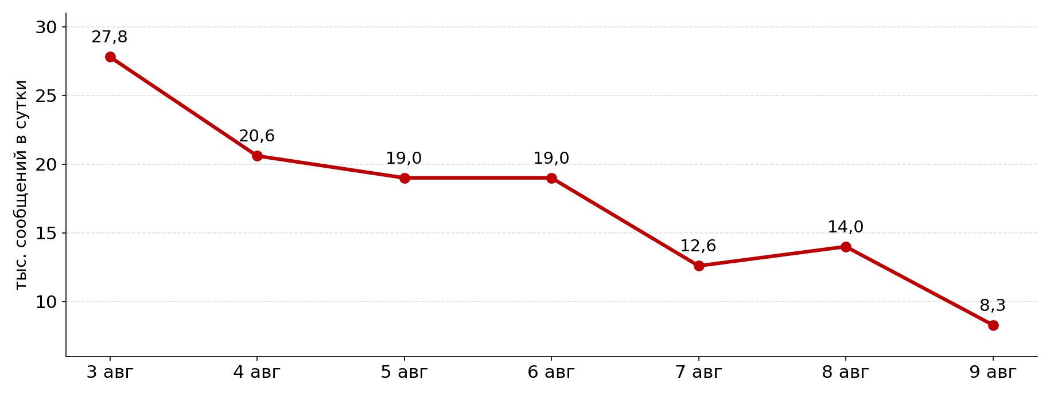
График 1. Суточная динамика сообщений за 3–9 августа 2026 года (тыс. сообщений в сутки).
2. География очагов
Смена лидера — Севастополь (142,6). Город вырос на 27% за неделю (734 сообщения) и поднялся с 3-го на 1-е место. Одновременно рухнула Костромская область, неделей ранее возглавлявшая рейтинг: индекс упал с 133,9 до 50,1 (−63%), регион — на 12-й позиции. Это уже третья подряд смена лидера за три недели: Якутия → Кострома → Севастополь, — рейтинг подтверждает режим быстрой ротации, при котором ни один очаг не удерживает первое место дольше недели.
Кузбасс закрепился в тройке и лидирует по объёму. Кемеровская область — Кузбасс выросла до 136,2 (+24%) при 3 225 сообщениях — это абсолютный максимум недели среди всех субъектов, включая Москву. Регион второй месяц удерживает сочетание высокой интенсивности и большого объёма, что отличает его от «вспыхивающих» малонаселённых территорий.
Кратный рост: ЯНАО, Калуга, Псков, Хакасия, Крым. Наиболее резкие недельные приросты индекса — ЯНАО (+304%, 23,3 → 94,2), Калужская область (+282%, 19,0 → 72,5), Камчатский край (+282%, 12,4 → 47,3), Псковская область (+199%, 35,6 → 106,3), Хакасия (+99%, 40,9 → 81,6) и Крым (+84%, 54,2 → 99,7). География роста указывает на смещение проблемной зоны с Северо-Запада на юг (Крым, Севастополь, Калуга) и в Сибирь с Дальним Востоком (Кузбасс, Хакасия, Камчатка, ЯНАО).
Обвал прошлых очагов. Марий Эл (−80%, 68,1 → 13,7), Мордовия (−67%), Кострома (−63%), Карелия (−56%, 112,4 → 49,1), Республика Алтай (−49%) и Якутия (−38%) потеряли позиции. Все они — регионы, чей прошлый всплеск держался на единичном инциденте: после исчерпания сюжета обсуждение возвращается к фоновому уровню в течение одной недели.
Объём против интенсивности. По абсолютному числу упоминаний лидируют Кемеровская область (3 225), Москва (2 642), Башкортостан (1 877), Краснодарский край (1 870), Крым (1 762), Пермский край (1 603) и Санкт-Петербург (1 534). Москва при этом остаётся на 43-м месте по индексу (21,9), Санкт-Петербург — на 37-м (29,7), Московская область — на 81-м (7,8): столичная агломерация даёт объём без интенсивности, тема для неё периферийна.
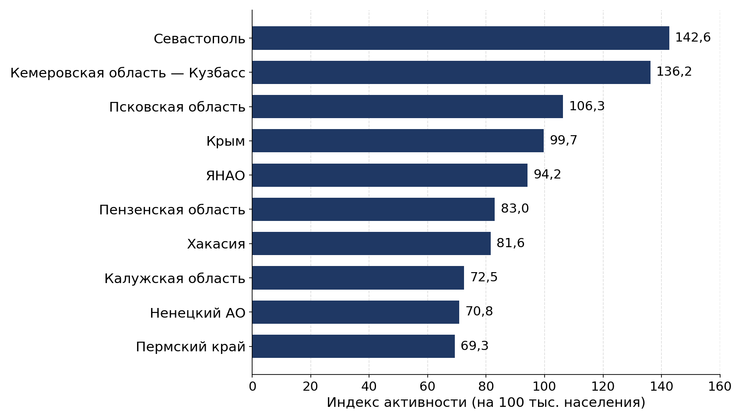
График 2. Топ-10 регионов по индексу активности за 3–9 августа 2026 года.
2.1. Полный рейтинг регионов (все 89 субъектов РФ)
Ниже приведён полный рейтинг субъектов РФ по Индексу активности за неделю 3–9 августа 2026 года: число упоминаний, индекс и его динамика к неделе 27 июля — 2 августа. Строки новых регионов (ДНР, ЛНР, Запорожская и Херсонская области) выделены цветом.
№ | Регион | Упоминаний | Индекс | Δ индекса за неделю
1 | Севастополь | 734 | 142,6 | +27,0%
2 | Кемеровская область — Кузбасс | 3 225 | 136,2 | +24,3%
3 | Псковская область | 576 | 106,3 | +198,6%
4 | Крым | 1 762 | 99,7 | +83,9%
5 | ЯНАО | 445 | 94,2 | +304,3%
6 | Пензенская область | 954 | 83,0 | +8,1%
7 | Хакасия | 399 | 81,6 | +99,5%
8 | Калужская область | 716 | 72,5 | +281,6%
9 | Ненецкий АО | 27 | 70,8 | +22,7%
10 | Пермский край | 1 603 | 69,3 | +17,3%
11 | Саха (Якутия) | 462 | 50,2 | −38,0%
12 | Костромская область | 264 | 50,1 | −62,6%
13 | Башкортостан | 1 877 | 49,9 | −20,5%
14 | Карелия | 239 | 49,1 | −56,3%
15 | Алтай | 93 | 47,9 | −49,2%
16 | Камчатский край | 126 | 47,3 | +281,5%
17 | Ярославская область | 489 | 44,4 | +142,6%
18 | Нижегородская область | 1 245 | 43,8 | −18,3%
19 | Мурманская область | 248 | 40,8 | −3,3%
20 | ДНР | 764 | 39,1 | −27,3%
21 | Архангельская область | 354 | 38,2 | −31,8%
22 | Курская область | 359 | 36,5 | −18,9%
23 | Краснодарский край | 1 870 | 34,9 | +4,8%
24 | Оренбургская область | 586 | 34,5 | −16,9%
25 | Кировская область | 361 | 34,4 | −39,8%
26 | Вологодская область | 355 | 34,1 | −23,0%
27 | Запорожская область | 265 | 34,0 | −1,7%
28 | Херсонская область | 312 | 33,8 | +3,0%
29 | Коми | 223 | 33,3 | −21,8%
30 | Воронежская область | 694 | 32,9 | +29,0%
31 | Тыва | 101 | 32,5 | −24,1%
32 | Тамбовская область | 281 | 31,5 | −5,1%
33 | Самарская область | 891 | 30,8 | −30,2%
34 | Магаданская область | 38 | 30,7 | +40,8%
35 | Красноярский край | 805 | 30,7 | −11,8%
36 | Удмуртия | 406 | 30,5 | −42,5%
37 | Санкт-Петербург | 1 534 | 29,7 | −4,5%
38 | Ростовская область | 1 019 | 26,5 | +54,1%
39 | Свердловская область | 994 | 25,4 | −35,5%
40 | Алтайский край | 477 | 24,3 | −25,0%
41 | Липецкая область | 246 | 23,7 | −6,3%
42 | Калининградская область | 209 | 22,0 | −44,2%
43 | Москва | 2 642 | 21,9 | −0,5%
44 | Татарстан | 775 | 21,0 | −12,9%
45 | Белгородская область | 292 | 20,9 | −51,7%
46 | Тверская область | 227 | 20,3 | +16,0%
47 | Чувашская Республика — Чувашия | 218 | 20,2 | −28,4%
48 | ХМАО-Югра | 316 | 19,8 | −16,8%
49 | Забайкальский край | 181 | 19,8 | −50,3%
50 | ЛНР | 253 | 19,6 | −30,5%
51 | Брянская область | 204 | 19,2 | +9,1%
52 | Ленинградская область | 341 | 18,3 | −45,2%
53 | Челябинская область | 572 | 18,2 | −38,1%
54 | Сахалинская область | 73 | 17,2 | −43,8%
55 | Новгородская область | 88 | 16,6 | −40,1%
56 | Смоленская область | 131 | 16,3 | +64,6%
57 | Новосибирская область | 415 | 16,1 | −36,6%
58 | Еврейская АО | 21 | 15,4 | +49,5%
59 | Рязанская область | 153 | 15,2 | −3,2%
60 | Астраханская область | 130 | 14,8 | −41,0%
61 | Ивановская область | 125 | 14,8 | −51,5%
62 | Мордовия | 103 | 14,5 | −66,7%
63 | Владимирская область | 169 | 13,8 | −29,6%
64 | Марий Эл | 85 | 13,7 | −79,9%
65 | Ставропольский край | 364 | 13,7 | −41,5%
66 | Чукотский АО | 6 | 13,6 | −24,9%
67 | Томская область | 127 | 13,1 | −59,6%
68 | Омская область | 211 | 12,5 | −50,8%
69 | Иркутская область | 264 | 12,2 | −6,9%
70 | Саратовская область | 259 | 11,7 | −57,6%
71 | Хабаровский край | 138 | 11,7 | −32,8%
72 | Северная Осетия — Алания | 64 | 10,2 | −32,0%
73 | Волгоградская область | 231 | 10,1 | −67,0%
74 | Бурятия | 82 | 9,1 | +16,7%
75 | Адыгея | 41 | 8,9 | +196,7%
76 | Ульяновская область | 96 | 8,8 | −31,8%
77 | Курганская область | 61 | 8,7 | −37,0%
78 | Тюменская область | 307 | 8,6 | −55,0%
79 | Орловская область | 54 | 8,4 | −34,9%
80 | Тульская область | 107 | 7,8 | −36,6%
81 | Московская область | 617 | 7,8 | −21,2%
82 | Калмыкия | 18 | 7,4 | −14,0%
83 | Приморский край | 118 | 7,0 | +27,3%
84 | Амурская область | 49 | 7,0 | +89,2%
85 | Дагестан | 142 | 4,8 | +140,0%
86 | Чечня | 40 | 2,8 | +27,3%
87 | Ингушетия | 12 | 2,5 | +31,6%
88 | Кабардино-Балкария | 15 | 1,8 | +200,0%
89 | Карачаево-Черкесия | 7 | 1,6 | −61,9%
Индекс — нормированная активность по теме на 100 тыс. населения региона. Δ — изменение индекса к неделе 27 июля — 2 августа. Данные: система мониторинга Крибрум.
3. Реакция местных властей
Риторика губернаторского корпуса окончательно сместилась к «языку стабилизации»: восемь из десяти самых цитируемых заявлений недели — отчёты о нормализации, снятии ограничений и гарантиях поставок. Лидером цитируемости стал губернатор Кузбасса И. Середюк с формулой «работаем над снижением цен на топливо» (4 474 сообщения) — это треть всего объёма упоминаний властей по теме. Вторая линия — адресные гарантии аграриям (О. Мельниченко, Пензенская область) и отмена ранее введённых ограничений (А. Соколов, Кировская область). Крымский «узел» обсуждался отдельно: А. Аксёнов и М. Развожаев анонсировали региональные меры поддержки сетевых операторов, а Ю. Гоцанюк — восстановление логистических цепочек.
№ | Представитель | Тема / цитата | Сообщений
1 | Губернатор Кемеровской области — Кузбасса И. Середюк | «Работаем над снижением цен на топливо» | 4 474
2 | Губернатор Пензенской области О. Мельниченко | «Обсудили <…> важную для сельхозпроизводителей тему запасов топлива и бензина. Гарантировал, что ГСМ будут обеспечены» | 1 774
3 | Губернатор Калужской области В. Шапша | «Ситуацию с обеспечением региона топливом удалось стабилизировать» | 1 043
4 | Глава Республики Крым А. Аксёнов | «Совместно с губернатором Севастополя М. Развожаевым приняли ряд решений о предоставлении региональных мер поддержки основным сетевым операторам топливного рынка полуострова» | 459
5 | Губернатор Севастополя М. Развожаев | По ситуации с топливом на полуострове | 458
6 | Губернатор Краснодарского края В. Кондратьев | «Ситуацию удалось стабилизировать» | 201
7 | Первый вице-губернатор Оренбургской области С. Балыкин | В Оренбургской области обеспечена стабильная ситуация с поставками дизельного топлива | 183
8 | Губернатор Кировской области А. Соколов | «С сегодняшнего дня мы отменили отпуск топлива по номерам машин» | 125
9 | Глава Совета министров Крыма Ю. Гоцанюк | «Ведётся восстановление логистических цепочек, согласовываются дополнительные объёмы поставок, наращиваются темпы доставки топлива» | 114
10 | Губернатор Ленинградской области А. Дрозденко | «Обеспеченность хозяйств топливом — на постоянном контроле» | 110
Топ-10 цитируемых представителей региональных властей по числу сообщений.
Вывод: в отличие от предыдущей недели, когда наибольший резонанс давала публичная жёсткость губернаторов к подчинённым и продавцам топлива, на неделе 3–9 августа безоговорочно лидировала «ценовая» риторика. Заявление о работе над снижением цен собрало вчетверо больше сообщений, чем любое другое, — общество перешло от вопроса «есть ли топливо» к вопросу «сколько оно стоит». Отчёты о стабилизации при этом генерируют резонанс лишь там, где дефицит был острым (Крым, Калуга, Краснодарский край), а в остальных регионах остаются незамеченными.
3.1. Топ-10 инцидентов недели
Инцидентный ряд сохранил военный характер: пять позиций из десяти — последствия атак БПЛА на объекты нефтепереработки (Ярославль, Сызрань — дважды, Уфа, Ильинский НПЗ), суммарно свыше 5,8 тыс. сообщений. Однако первое место впервые за месяц занял не удар по НПЗ, а бытовой сюжет — задержание перекупщика бензина в Ростове-на-Дону, где вспыхнувший фургон уничтожил более 20 автомобилей. Отдельная линия — мошенничество на теме кризиса: фейковые петиции о защите лесов и топливной ситуации.
№ | Инцидент | Сообщений
1 | В Ростове-на-Дону задержали перекупщика бензина из Мелитополя. Огонь, вспыхнувший в его фургоне, уничтожил более 20 автомобилей | 2 322
2 | В Ярославле после атаки БПЛА загорелся НПЗ «Славнефть-ЯНОС» | 2 114
3 | Сызранский НПЗ горит в результате атаки БПЛА | 1 484
4 | После атаки БПЛА в Уфе загорелось предприятие «Башнефть-Новойл» | 1 140
5 | Пожар на Ильинском НПЗ после атаки БПЛА | 770
6 | В соцсетях распространяются мошеннические петиции с призывами защитить леса от пожаров и повлиять на ситуацию с топливом | 297
7 | Пожар на Сызранском НПЗ после атаки БПЛА | 293
8 | В России срывается курортный сезон | 250
9 | В Каспийске 12 мусоровозов сломались после заправки | 189
10 | Красноярская сеть АЗС получила предупреждение ФАС из-за цен на топливо | 175
По числу сообщений. Данные: система мониторинга Крибрум.
4. Реакция парламентских партий
Партийный рейтинг вернулся к привычной конфигурации: «Единая Россия» отыграла первое место, а прошлонедельные лидеры роста — «Справедливая Россия — За правду» и «Новые Люди» — обвалились в три и четыре раза соответственно. Суммарный объём партийных упоминаний по теме сократился с 5,5 до 3,6 тыс. (−34,8%), то есть быстрее, чем тема в целом: политизация топливной повестки ослабевает.
Партия | Упоминаний | Неделей ранее | Δ за неделю
«Единая Россия» | 1 332 | 1 493 | −10,8%
КПРФ | 969 | 1 314 | −26,3%
ЛДПР | 648 | 519 | +24,9%
«Справедливая Россия — За правду» | 506 | 1 657 | −69,5%
«Новые Люди» | 128 | 513 | −75,1%
По числу сообщений за 3–9 августа 2026 года. Данные: система мониторинга Крибрум.
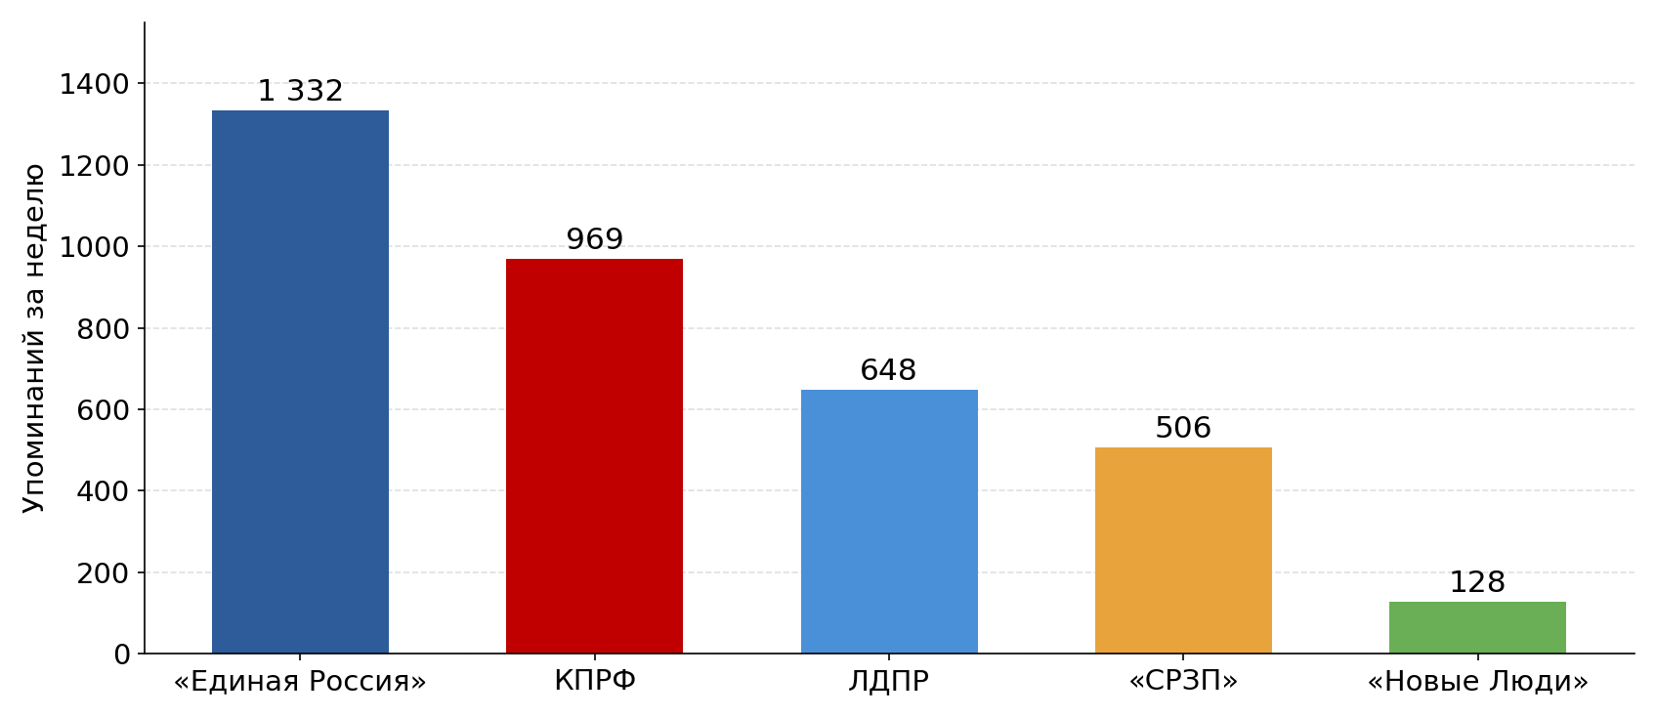
График 3. Упоминания парламентских партий в контексте топливного кризиса.
«Единая Россия» — лидерство по объёму при негативной тональности. Партия вернула первое место (1 332), однако структура упоминаний для неё неблагоприятна: основной поток — обвинения в неготовности к кризису, запоздалых решениях и попытках переложить ответственность на граждан. Позитивный контур — отчёты региональных властей о преодолении дефицита и работа волонтёров — тонет в критическом фоне. Дополнительный негативный вклад дали скандальные заявления отдельных кандидатов (А. Исаев, А. Ильтяков, Е. Поддубный).
КПРФ — вторая по объёму и первая по содержательности. При снижении числа упоминаний (969) партия сохранила наиболее системную медийную стратегию по теме. Тональность — деловая, экспертная, с конкретными требованиями: защита АЗС от беспилотников, контроль за ценообразованием.
ЛДПР — единственный рост недели. Партия прибавила почти четверть (519 → 648) и вышла на третье место, однако рост обеспечен ситуативными новостными поводами, а не собственной топливной повесткой.
СРЗП и «Новые Люди» — возврат на периферию. Обвал СРЗП (1 657 → 506) и «Новых Людей» (513 → 128) подтверждает разовый характер их прошлонедельного взлёта: он держался на персонализированных региональных кейсах и внешнем политическом контексте. Собственная содержательная позиция по топливному кризису у обеих партий практически отсутствует.
5. Оперативные данные после отчётного периода: 10–11 августа 2026 года
Раздел подготовлен на основе суточных информационных справок системы «Крибрум» за 10 и 11 августа 2026 года и охватывает первые два дня недели, следующей за отчётной. Цель — зафиксировать, подтверждают ли оперативные данные выводы недельного обзора. Методическая оговорка: суточный Индекс активности и суточный потенциальный охват не суммируются и не сопоставимы по абсолютной величине с недельными значениями разделов 1–2; сравнение ведётся по структуре, рангам и внутридневной динамике.
5.1. Ключевые показатели
Показатель | 10 августа | 11 августа | Δ за сутки
Сообщения | 13 953 | 17 393 | +24,6%
Авторы | 9 467 | 12 051 | +27,3%
Потенциальный охват | 218 млн | 285 млн | +30,7%
Просмотры | 9,4 млн | 9,0 млн | −4,3%
Данные: система мониторинга Крибрум, социальные сети (без учёта X и Facebook).
Начало недели подтвердило затухание темы. Понедельник 10 августа дал 13,95 тыс. сообщений против 27,8 тыс. в понедельник 3 августа — падение вдвое (−49,8%) при сопоставлении одноимённых дней недели. Вторник 11 августа (17,4 тыс.) уступил вторнику 4 августа (20,6 тыс.) уже только 15,6%: разрыв с предыдущей неделей сокращается, но исключительно за счёт внешних триггеров (см. п. 5.3). Относительно среднесуточного уровня отчётной недели (17,4 тыс.) 10 августа дало −19,8%, 11 августа — уровень среднесуточного значения.
Читательский интерес продолжает падать быстрее авторской активности. Просмотры 10 и 11 августа (9,4 и 9,0 млн) более чем вдвое ниже среднесуточного уровня недели 3–9 августа (20,5 млн). 11 августа сообщения выросли на 24,6%, а просмотры снизились на 4,3% — прирост обеспечен пишущим ядром, а не расширением аудитории. Это прямо подтверждает вывод раздела 1: ядро комментаторов сохраняется, читательский интерес к теме близок к исчерпанию.
Внутридневной профиль. 10 августа: утренний пик в 10:00 (980 сообщений), плато 700–900 и аномальный вечерний всплеск в 22:00 (1 063) — максимум суток, указывающий на поздний локальный инфоповод. 11 августа: два выраженных пика — 08:00 (1 508) и 17:00 (1 525), при необычно высоких ночных значениях 03:00–04:00 (364 и 432), что характерно для активности региональных пабликов Дальнего Востока и Сибири. Вечерних выбросов 11 августа не зафиксировано — активность плавно снижалась после 17:00.
5.2. География очагов
№ | Регион (10 августа) | Индекс | Регион (11 августа) | Индекс
1 | Севастополь | 23,1 | Алтай | 47,3
2 | ДНР | 12,1 | Саха (Якутия) | 27,9
3 | Калужская область | 12,0 | Севастополь | 22,1
4 | Пермский край | 7,7 | Тамбовская область | 17,6
5 | Крым | 7,6 | Сахалинская область | 13,4
6 | Псковская область | 7,6 | Смоленская область | 13,4
7 | Хакасия | 7,4 | Хакасия | 11,7
8 | Костромская область | 7,2 | ЯНАО | 11,0
9 | Алтай | 7,2 | Липецкая область | 9,9
10 | Карелия | 6,8 | Удмуртия | 8,5
Топ-10 субъектов РФ по суточному Индексу активности. Данные: система мониторинга Крибрум.
Севастополь подтверждает статус устойчивого очага. Это единственный регион, вошедший в тройку оба дня (23,1 и 22,1), что подтверждает его недельное лидерство (142,6 по итогам 3–9 августа). Причина устойчивости — административная: 10 августа губернатор М. Развожаев объявил о возврате системы QR-кодов на топливо, то есть регион движется к ужесточению ограничений вопреки общероссийскому тренду на их снятие.
Кузбасский очаг погас. Кемеровская область — недельный №2 по индексу (136,2) и абсолютный лидер по объёму (3 225 сообщений) — 10 августа опустилась на 62-е место (индекс 1,6), 11 августа — на 47-е (2,8). Ротация очагов, зафиксированная в разделе 2, сохраняется в суточном режиме: ни один лидер не удерживает позицию дольше нескольких дней.
Новый эпицентр — Сибирь, Дальний Восток и Черноземье. 11 августа кратный рост показали Республика Алтай (7,2 → 47,3, в 6,6 раза), Якутия (2,4 → 27,9, в 11,6 раза), Тамбовская область (1,7 → 17,6, в 10 раз), Смоленская (3,2 → 13,4) и Сахалинская области (2,6 → 13,4). Все всплески персонифицированы заявлениями властей: смягчение ограничений на Алтае (А. Турчак), ежедневный мониторинг топливообеспечения в Якутии, признание ухудшения в Тамбовской области (Е. Первышов), снижение объёмов отпуска АИ-95 и АИ-92 в Смоленской области.
Объём против интенсивности. Москва дала 253 сообщения 10 августа (54-е место по индексу, 2,1) и 1 018 — 11 августа (11-е место, 8,4): столица резко нарастила объём, оставаясь по интенсивности во второй половине рейтинга. Краснодарский край удержал 14-е место оба дня (279 и 399 сообщений) — устойчивый очаг с высоким объёмом, подпитываемый сочинским сюжетом (бензиновый коллапс в Сочи — 361 сообщение).
5.3. Инциденты и реакция властей
№ | Дата | Инцидент | Сообщений
1 | 11.08 | В Орске под удар попал местный НПЗ и промзона | 1 472
2 | 11.08 | Пожар на НПЗ в Комсомольске-на-Амуре | 1 061
3 | 10.08 | Атака БПЛА на НПЗ в Нижнекамске (13 погибших, 75 пострадавших) | 693
4 | 11.08 | Бензиновый коллапс в Сочи: водители сутками ищут, где заправиться | 361
5 | 11.08 | В Новосибирске в день визита В. Путина заправки отключили табло и прекратили продажу топлива | 151
6 | 10.08 | Группа БПЛА атаковала нефтебазу в Тобольске (Тюменская область) | 108
7 | 11.08 | Ростов-на-Дону: новый ценовой рекорд — бензин по 170 рублей | 52
8 | 10.08 | Число операторов АЗС в России за первое полугодие снизилось на 2% | 43
9 | 11.08 | Саратов: заправку заставили снизить цены (бензин по 185 рублей) | 42
10 | 10.08 | В Ростове-на-Дону на АЗС «Роснефти» нет АИ-95 и АИ-100 | 27
Сводный топ инцидентов за 10–11 августа по числу сообщений. Данные: система мониторинга Крибрум.
Весь суточный прирост 11 августа обеспечен двумя ударами по нефтепереработке. Орск (1 472 сообщения) и Комсомольск-на-Амуре (1 061) дали в сумме 2 533 сообщения при общем приросте суток в 3 440. Тема по-прежнему не воспроизводит себя самостоятельно и живёт на внешних военных триггерах — вывод раздела 1 подтверждён на суточных данных.
Новый качественный фактор — массовые жертвы. Атака на НПЗ в Нижнекамске (10 августа) обсуждалась с указанием на 13 погибших и 75 пострадавших. Впервые в наблюдаемой серии топливный инцидент сопровождался человеческими потерями такого масштаба, что перевело дискуссию из потребительской плоскости в плоскость эффективности ПВО и защищённости стратегических объектов.
«Ценовая линия» закрепилась. Зафиксированы рекорды розницы — 170 рублей за литр в Ростове-на-Дону и 185 рублей в Саратове (заправку вынудили снизить цену), а также предписание УФАС сети «ХТК» о снижении необоснованно завышенных цен. Это подтверждает вывод раздела 3 о смещении запроса с наличия топлива на его стоимость.
Риторика властей раздваивается. Если на неделе 3–9 августа восемь из десяти самых цитируемых заявлений были отчётами о нормализации, то 10–11 августа «язык стабилизации» размывается. С одной стороны — смягчение ограничений на Алтае (А. Турчак, 76 сообщений), заверения об отсутствии новых ограничений в Удмуртии (В. Лашкарев, 179 — самое цитируемое заявление за два дня) и о сохранении объёмов производства в Башкирии (Р. Хабиров, 149). С другой — возврат QR-кодов в Севастополе, признания об обострении в Калужской области (В. Шапша), ухудшении в Тамбовской (Е. Первышов), напряжённости в Липецкой (И. Артамонов) и Воронежской областях, дефиците почти 300 тонн топлива для сельхозпроизводителей Ачинского округа при 34 работающих АЗС из 47.
5.4. Реакция парламентских партий
Партия | 10 августа | 11 августа | Итого | Доля | Ср./сут. 3–9 авг.
КПРФ | 160 | 167 | 327 | 38,9% | 138
«Единая Россия» | 147 | 123 | 270 | 32,1% | 190
ЛДПР | 86 | 44 | 130 | 15,5% | 93
«Справедливая Россия — За правду» | 46 | 31 | 77 | 9,2% | 72
«Новые Люди» | 25 | 11 | 36 | 4,3% | 18
Упоминания в контексте топливного кризиса, по числу сообщений. Данные: система мониторинга Крибрум.
КПРФ вышла на первое место по упоминаемости — оба дня подряд. Это главный политический результат оперативного периода. Доля партии в партийном сегменте топливной повестки выросла с 26,7% (неделя 3–9 августа) до 38,9%, доля «Единой России» снизилась с 36,7% до 32,1%. В среднесуточном выражении КПРФ — единственная партия с приростом на фоне общего затухания темы: 164 упоминания в сутки против 138 на отчётной неделе (+18,4%), тогда как «Единая Россия» потеряла 28,9% (190 → 135), ЛДПР — 30,1%, СРЗП — 46,5%. Гипотеза недельного обзора о возможности для КПРФ занять нишу единственной силы с содержательной позицией по топливному кризису подтвердилась фактически в течение двух суток.
Содержательные опоры лидерства КПРФ по данным справок: публикация «Коммерсанта» о лидерстве партии по числу законодательных инициатив (шесть против четырёх у «Единой России») при отставании в информационном давлении; депутатские запросы С.П. Обухова по Белгородской и Воронежской областям; критика В.И. Кашина роста цен на топливо для аграриев на заседании правительственного штаба. Тональность упоминаний — деловая, экспертно-аналитическая, с опорой на конкретный результат.
«Единая Россия» — второе место при устойчиво негативной структуре упоминаний. Основные линии критики: гибель людей при атаке на НПЗ в Нижнекамске и неэффективность ПВО, снятие «Яблока» с выборов с обвинениями в использовании судебной системы, топливный дефицит в Красноярском крае, Башкортостане и Саратовской области. Попытки позитивной повестки остаются малозаметными.
ЛДПР, СРЗП и «Новые Люди» продолжают сжиматься. Единственный содержательный повод за два дня — заявление депутата Саратовской облдумы С. Денисенко (ЛДПР) о том, что на колонках для экстренных служб заправляются «приближённые к власти». Упоминаемость остальных партий связана преимущественно с освещением предвыборных процедур, а не с топливной темой.
Вывод по разделу: оперативные данные 10–11 августа подтверждают все ключевые выводы недельного обзора — глубокий фоновый режим темы, зависимость от внешних военных триггеров, быструю ротацию региональных очагов и смещение запроса с наличия топлива на его цену. Единственное существенное расхождение — партийная расстановка: зафиксированное в разделе 4 возвращение «Единой России» на первое место оказалось краткосрочным, и уже с 10 августа лидерство перешло к КПРФ.
Общие выводы
Неделя 3–9 августа закрепила переход топливной темы в глубокий фоновый режим: −12,6% по сообщениям и −19,8% по просмотрам при полном отсутствии новых резонансных информационной поводов. Внутринедельная динамика (27,8 → 8,3 тыс.) показывает, что тема больше не воспроизводит себя самостоятельно и живёт исключительно на внешних триггерах — прежде всего атаках БПЛА по нефтепереработке.
При этом изменилось содержание повестки. Во-первых, эпицентр географически сместился с Северо-Запада и Поволжья на юг (Севастополь, Крым, Калуга) и в Сибирь с Дальним Востоком (Кузбасс, Хакасия, Камчатка, ЯНАО) — при сохранении режима быстрой ротации лидеров. Во-вторых, запрос сместился с наличия топлива на его цену: самое цитируемое заявление власти за неделю касалось именно снижения цен, а не поставок. В-третьих, сохраняется риск возврата темы в острую фазу — при новой серии ударов по НПЗ инцидентный ряд мгновенно даёт тысячи сообщений.
Политически неделя вернула прежнюю расстановку: «Единая Россия» снова первая по объёму, но с преимущественно негативной тональностью, а всплески непрофильных партий оказались нестойкими. Для КПРФ сохраняется возможность занять нишу единственной силы с содержательной позицией по топливному кризису: при снижении общего объёма партийных упоминаний конкуренция за повестку ослабевает, а запрос на объяснение причин кризиса и на защиту потребителя от роста цен остаётся неудовлетворённым.
Оперативные данные за 10–11 августа (раздел 5) подтверждают эти выводы и уточняют политическую часть: ниша содержательной позиции по топливному кризису уже занята КПРФ. Партия обошла «Единую Россию» по упоминаемости оба дня подряд и оказалась единственной, кто нарастил среднесуточную упоминаемость на фоне затухания темы. Задача на ближайшие недели — удержать первенство при неизбежных новых всплесках темы после ударов по нефтепереработке, переводя реакцию из констатации в требования по защите АЗС и контролю ценообразования.
Подготовили:
И.М. Куприянова, заведующая Отделом ЦК КПРФ
А.М. Михальчук, зам. зав. Отдела ЦК КПРФ
Ответственный за выпуск:
С.П. Обухов — доктор политических наук, секретарь ЦК КПРФ

